**LAPORAN PRAKTIKUM  
PEMROGRAMAN 1**

**MODUL 5**

Oleh:

SATRIA RAMADHAN

2311104026

S1SE07A

**PRODI S1 REKAYASA PERANGKAT LUNAK**

**FAKULTAS INFORMATIKA**

**INSTITUT TEKNOLOGI TELKOM PURWOKERTO**

**2024**

1. **DASAR TEORI**

Array adalah kumpulan data yang digunakan untuk menyimpan item bertipe data yang sama. Mereka dapat digunakan untuk menyimpan dan memproses lebih dari satu data nilai, misalnya jika kita membutuhkan lima data nilai atau lebih untuk diproses dan kita menggunakan variabel. Biasanya membutuhkan lima variabel; penggunaan lima variabel ini akan menghemat

memori dan penulisan kode. Untuk mengatasinya, kita dapat menggunakan array, yang dapat menyimpan lima nilai data tersebut. Nilai variabel array dapat berbentuk data primitif seperti string, int, boolean, float, double, dan sebagainya.

Index dari array sendiri adalah yang membedakan nilai satu dari nilai lainnya. Ada kemungkinan bahwa kata "index" dan nomor rumah perumahan mirip. Setiap rumah pasti memiliki populasi yang berbeda. Oleh karena itu, lokasi data yang akan disimpan adalah index.

1. **GUIDED**

**ARRAY**

1. **Array**
2. Tipe data Array

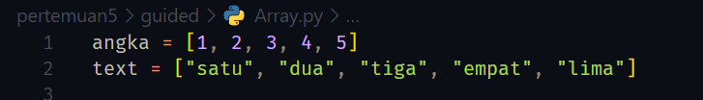

1. Jika di print

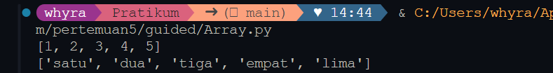

1. Menambahkan sebuah data baru pada Array menggunakan append



1. Menghapus sebuah data menggunakan index

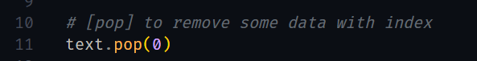

1. Menghapus sebuah data dengan specific

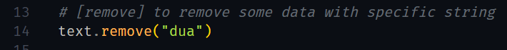

1. Mengambil salah satu data dari array menggunakan index

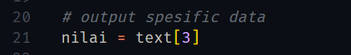

1. Perulangan pada Array

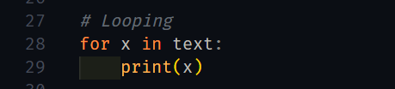

1. **Array Dua Tipe Data**
2. Buat sebuah variable berisikan Array yang berisikan nilai string dan integer.

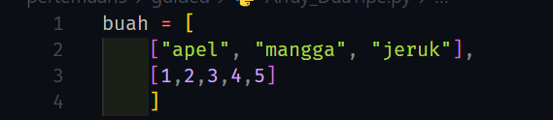

1. Kita coba buat perulangan pada array tersebut



1. Karena data diatas ada sebuah data Array pada Array maka kita bisa melakukan sebuah perulangan lagi untuk membuka dan memanggil semua data pada Array tersebut hingga tidak menjadi Array lagi.

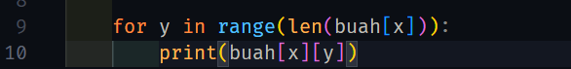

1. Kita coba jalankan programnya

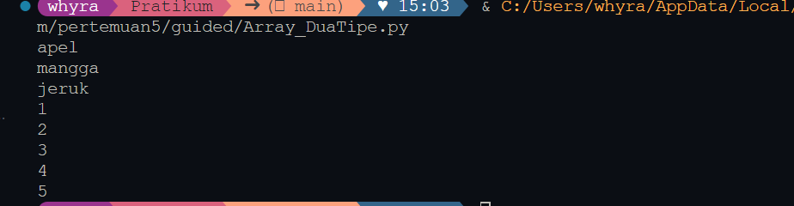

1. Data akan terpanggil satu satu
2. Untuk menghitung ada beberapa data pada sebuah Array kita dapat menggunakan sebuah funsi yaitu len. Lalu print

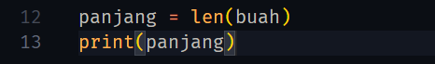

1. Pada variable buah terdapat 2 nilai

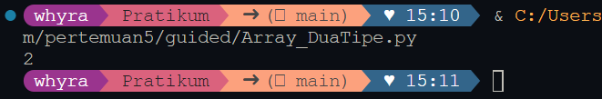

1. **Menghitung Angka Genap**
2. Buat sebuah variable berisikan array yang berguna untuk menampung angka genap

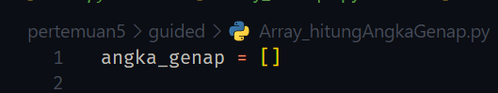

1. Buat perulangan dengan range yang ingin kita ambil angka genapnya.



1. Tentukan angka brapa saja yang genap dengan membagi angka dari 1-10 dengan 2. Jika habis dibagi 2 maka masukan angka tersebut ke dalam variable array yang kita miliki menggunakan fungsi append

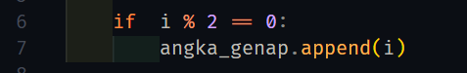

1. Print variable angka_genap lalu jalankan

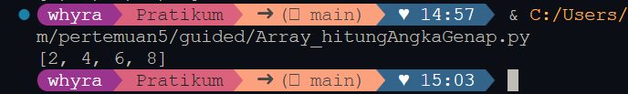

1. **UNGUIDED**

**Program Menentukan Predikat**

1. Buat sebuah variable yang berisikan brapa mata kuliah yang akan di hitung dari user. Dan buat variable nilai yang bertype Array untuk menampung nilai matkul

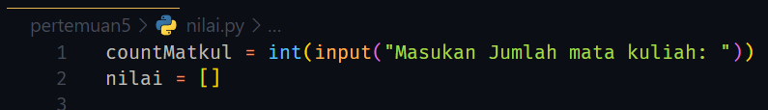

1. Buat perulangan dengan range mengikuti variable countMatkul. Lalu buat variable inputan nilai dari user. Setelah itu masukan nilai tersebut kedalam variable nilai dengan menggunakan fungsi append

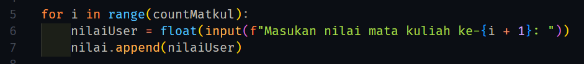

1. Buat sebuah variable untuk menentukan apakah nilai yang diinputkan valid. Lalu buat perulangan pada nilai untuk memvalidasi nilai yang diinputkan user. Jika nilai tidak valid maka ubah nilai dari variable valid menjadi False

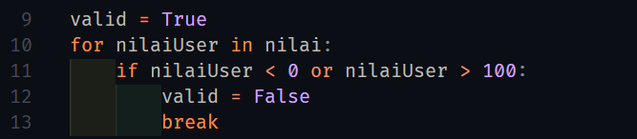

1. Buat sebuah validasi untuk variable valid. Jika valid berisikan nilai False maka print “Nilai tidak valid”, jika bernilai True hitung rata-rata

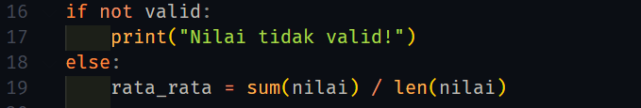

1. Setelah itu kita buat validasi untuk menentukan predikat dari rata-rata yang dihitung. Jika diatas 90 maka buat variable predikat yang bernilai A dan seterusnya sesuai yang ditentukan.

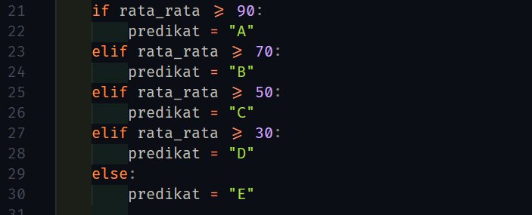

1. Print hasil predikat lalu print juga nilai yang diinputkan user dengan menggunakan perulangan

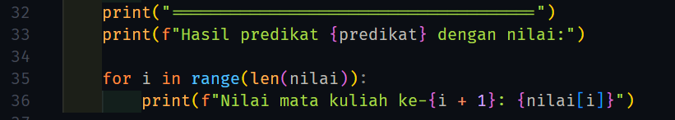

1. Jalankan dan isi nilai
2. Jika valid

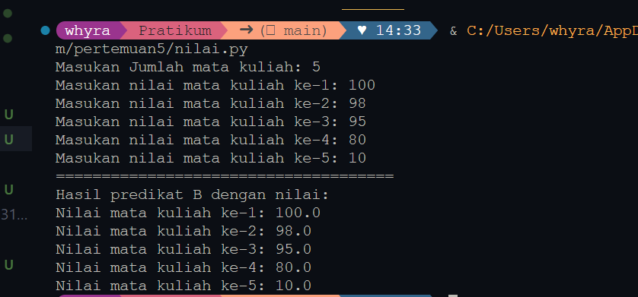

1. Jika tidak valid

